Диагностика функциональной грамотности

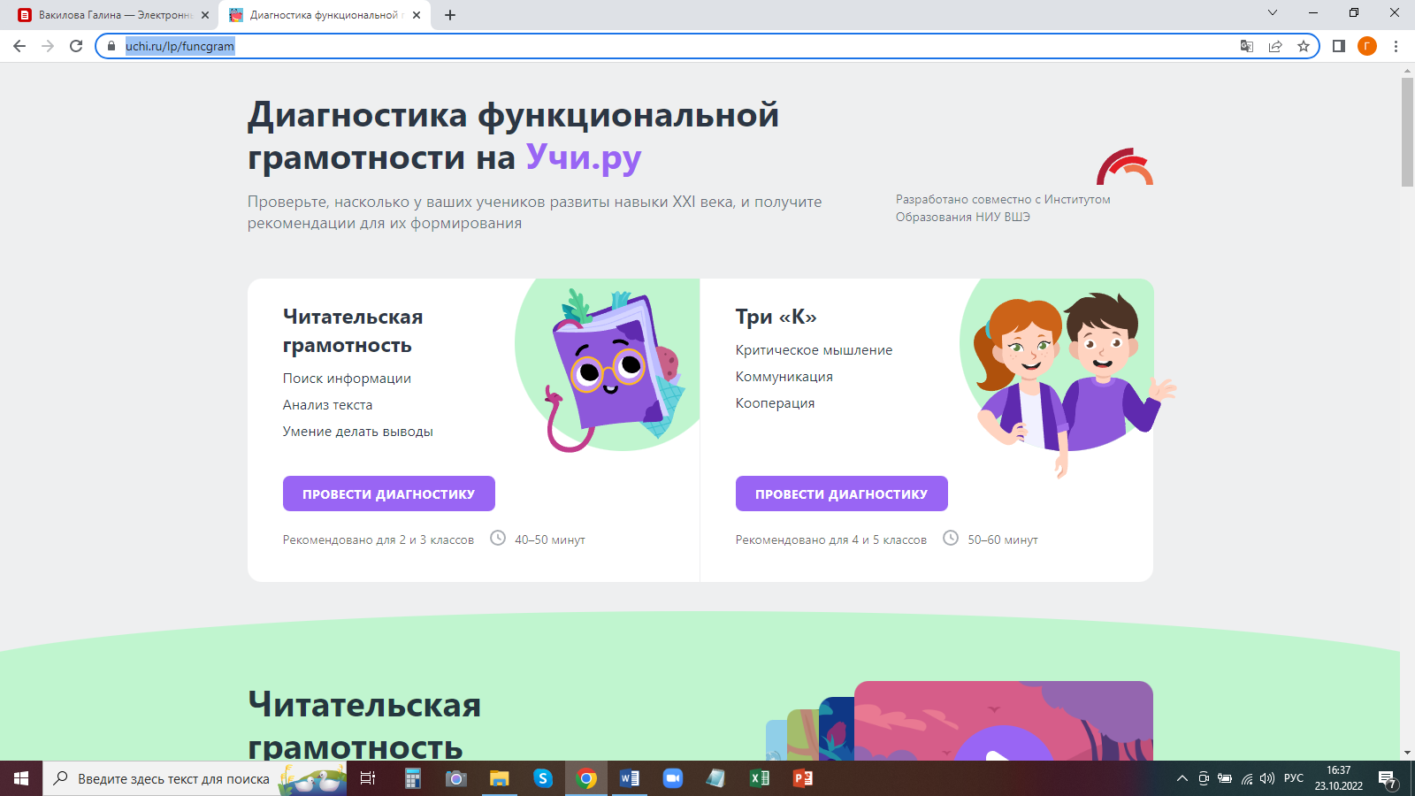
- https://uchi.ru/lp/funcgram

- https://www.yaklass.ru/p/osnovy-finansovoj-gramotnosti/7-klass/olimpiadnye-zadaniia-6925672/mezhdunarodnaia-olimpiada-iaklass-6925675

